№ 11275/000 от 17.08.2026
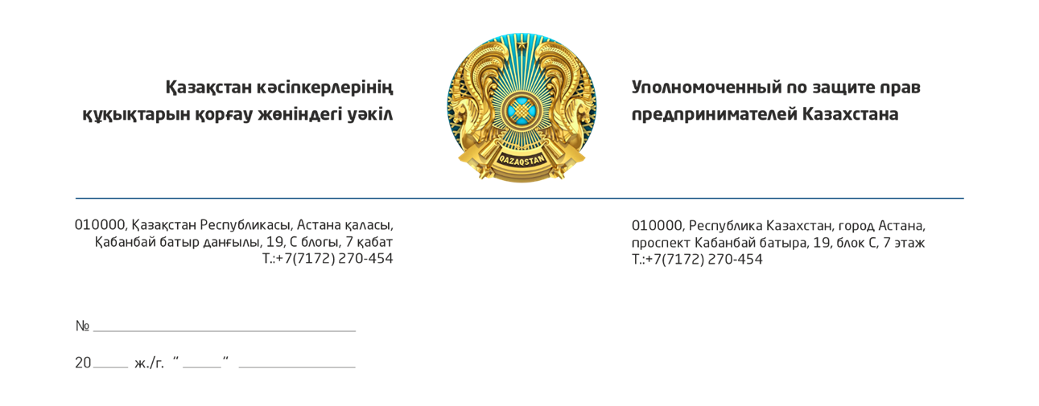

Қазақстан Республикасының
Денсаулық сақтау министрі
А.Ш. Әлназароваға

Құрметті Ақмарал Шәріпбайқызы!

Қазіргі уақытта мемлекеттік медициналық ұйымдар жеке медициналық зертханалар мен ұйымдарға қатысты соттарға ТМККК және МӘМС шеңберінде тиісті түрде көрсетілген медициналық қызметтер үшін ақшалай қаражатты қайтаруды негізсіз талап ететін (өндіріп алынған) сомаларды қайтару туралы талап-арыздар берді. Сотқа талап-арыз беру үшін прокуратура органдарының ұсыныстары негіз болды, онда бірлесіп орындаушылардан Шарттың жылдық сомасынан асатын ақшалай қаражатты өндіріп алу бойынша сотқа дейінгі жұмыс жүргізу, сондай-ақ оларды қайтарудан бас тартқан бірлесіп орындаушылардан ақшалай қаражатты өндіріп алу туралы сотқа талап-арыздар енгізу қажеттігі көрсетілген.
Жалпы, Абай облысының өзінде ғана осындай істер бойынша шамамен 17 іс, Қызылорда облысы бойынша 4 іс жүргізілуде. Алайда мәлімделген талаптарды негізсіз және келесі негіздер бойынша Қазақстан Республикасының заңнамасына сәйкес емес деп санаймыз.
Медициналық қызметтерді ТМККК және МӘМС шеңберінде мемлекеттік медициналық ұйымдар дәрігерлерінің жолдамалары негізінде жеке медициналық ұйымдар көрсетті. Жеке медициналық ұйымдар тек медициналық қызметтерді орындаушылар ретінде әрекет етті және тиісті зерттеулер жүргізу қажеттілігі туралы шешім қабылдамады. Медициналық көмектің жоспарлы көлемінің артуы пациенттердің объективті қажеттілігіне және мемлекеттік медициналық ұйымдар тарапынан берілген жолдамалардың нақты санына байланысты. Көрсетілген медициналық қызметтер іс жүзінде орындалды, бастапқы медициналық және қаржылық құжаттамамен расталды, тапсырыс берушілер қабылдады және ескертусіз төленді. Қызмет көрсетудің барлық кезеңінде пациенттер тарапынан медициналық көмектің сапасына не көлеміне шағымдар түскен жоқ.
Прокуратура органдары негіз ретінде: кейбір жағдайларда Тапсырыс берушінің тапсырыстары бойынша бірлесіп орындау шартының жалпы сомасын ұлғайтуды көздейтін бірлесіп орындау шарттарына қосымша келісімдердің жоқтығын; басқа жағдайларда (қосымша келісімдер болған кезде) – «ӘМСҚ» КеАҚ мен мемлекеттік медициналық қызметтер берушілер арасындағы өзге де құқықтық қатынастарға өз мәні бойынша жататын желілік шкаланың асып кетуін көрсетеді ұйымдардың
Бұл ретте прокуратураның ұсынымын орындаудың өзі жауапкершілікті осындай қайта бөлу үшін негіз бола алмайды: бірлесіп орындаушы өзінің шарттық міндеттемелерін тиісінше орындаған жағдайда Тапсырыс берушінің тиісінше бюджеттік жоспарлаудың немесе әкімшілендірудің салдарын өтеуге міндетті бола алмайды.
Мұндай талаптарды қанағаттандыру тұрақты теріс құқық қолдану практикасының пайда болу қаупін қалыптастырады, онда нақты көрсетілген қызметтер үшін ақшалай қаражатты өндіріп алу, бірлесіп Орындаушының кінәсі болмаған жағдайда, азаматтық заңнама қағидаттарына қайшы келетін жүйелі сипатқа ие болады. Шын мәнінде, қойылатын талаптар медициналық көмек көлемін тиімсіз жоспарлау тәуекелдерін бірлесіп орындаушыларға ауыстыруға бағытталған, бұл қолданыстағы құқықтық реттеуде көзделмеген.
Қалыптасқан жағдай қолданыстағы шарттық міндеттемелер шеңберінде медициналық қызметтер көрсететін адал денсаулық сақтау субъектілеріне қатысты болашақта осындай жағдайлардың туындау мүмкіндігін болдырмау жөнінде шаралар қабылдай отырып, құқық қолдану және заңнамалық деңгейде жүйелі реттеуді талап етеді.
Талаптардың басым көпшілігін соттар қанағаттандырады және талап етілетін сомалар кәсіпкерлерден өндіріліп алынады. Өз шешімдерінде соттар ҚР Денсаулық сақтау министрінің 20.12.2020 ж. №ҚР ДСМ-291/2020 бұйрығымен бекітілген Тегін медициналық көмектің кепілдік берілген көлемі шеңберінде және (немесе) міндетті әлеуметтік медициналық сақтандыру жүйесінде денсаулық сақтау субъектілерінің қызметтеріне ақы төлеу қағидаларының 37-тармағына сілтеме жасайды, оған сәйкес: бірлесіп Орындаушының қызметтеріне ақы төлеу бірлесіп орындау шартында көзделген сома шегінде жүзеге асырылады. Бұл ретте Қағидалардың 37-тармағы бірлесіп орындаушының қызметтеріне ақы төлеу тәртібін бірлесіп орындау шартының сомасы шегінде реттейді және өзі нақты көрсетілген және қабылданған медициналық қызметтер үшін бұрын төленген ақшалай қаражатты өндіріп алу үшін сөзсіз негіздеме белгілемейді. Ақша қаражатын қайтару туралы мәселе нақты құқықтық негізді, ақша қаражатын алу мән-жайларын және бірлесіп орындаушының өзі тарапынан бұзушылықтардың болуын талап ететін дербес мәселе болып табылады. Мұндай жағдайларда кәсіпкерлер туындаған проблемамен іс жүзінде бір-бірден қалатын және денсаулық сақтау саласындағы мемлекеттік саясатты іске асыратын уәкілетті орган ретінде ҚР Денсаулық сақтау министрлігі тарапынан сенім артуға құқылы институционалдық қолдауды толық көлемде ала алмайтын жағдай қалыптасады.
Қазіргі жағдайда кәсіпкерлік субъектілерінің құқықтарын қорғау жөніндегі жұмысты қысқа мерзімде жандандыру қажет деп санаймыз.
Осыған байланысты,

СҰРАЙМЫН:
1. Қазақстан Республикасының Денсаулық сақтау министрлігі қалыптасқан ахуал бойынша түсініктемелер және баяндалған мән-жайларға құқықтық баға беруді.
2. Болашақта заңнаманы осындай бұзушылықтарға жол бермеуге бағытталған шаралар қабылдауды.
Осы хатты қарау нәтижелері мен қабылданған шаралар туралы заңда белгіленген мерзімде ресми жауап жіберуді сұраймын.

Қосымша: салыстырмалы кесте.

Қазақстан кәсіпкерлерінің құқықтарын
қорғау жөніндегі уәкіл Қ. Нұров

Орындаушы: Йылмаз С.Ф.
Тел.: 91-93-23

Согласовано
17.08.2026 15:32 Корректоры
Подписано
17.08.2026 15:33 Нуров Канат Ильич
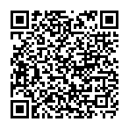

Данный электронный документ DOC ID KZ9RWM52026103727468DC4ECE подписан с использованием электронной цифровой подписи и отправлен посредством информационной системы «Казахстанский центр обмена электронными документами» https://documentolog.com/.
Для проверки электронного документа перейдите по ссылке:https://documentolog.com/?verify=KZ9RWM52026103727468DC4ECE

Тип документа | Исходящий документ New
Номер и дата документа | № 11275/000 от 17.08.2026 г.
Организация/отправитель | УПОЛНОМОЧЕННЫЙ ПО ЗАЩИТЕ ПРАВ ПРЕДПРИНИМАТЕЛЕЙ КАЗАХСТАНА
Получатель (-и) | МИНИСТЕРСТВО ЗДРАВООХРАНЕНИЯ РЕСПУБЛИКИ КАЗАХСТАН
Электронные цифровые подписи документа |   Согласовано: Корректоры  без ЭЦП  Тип: нет  Время подписи: 17.08.2026 15:32
Электронные цифровые подписи документа | Национальная палата предпринимателей Республики Казахстан "Атамекен"  Подписано: НУРОВ КАНАТ  MIIWvAYJ...U0G3mrQ==  Тип: НУЦ  Время подписи: 17.08.2026 15:33
Электронные цифровые подписи документа | Национальная палата предпринимателей Республики Казахстан "Атамекен"  ЭЦП канцелярии: УТЕПБАЕВА АСЕМГУЛЬ  MIIXLAYJ...zDjQoL8k=  Тип: НУЦ  Время подписи: 17.08.2026 15:49

[[QRCODE]] | Согласно пункту 2 статьи 62 Цифрового кодекса Республики Казахстан настоящий электронный документ, соответствующий требованиям Цифрового кодекса Республики Казахстан и удостоверенный посредством электронной цифровой подписи лица, уполномоченного на его подписание, равнозначен документу на бумажном носителе, подписанному собственноручной подписью.

